

DEZSYS07 – Protokoll
SOA AND RESTFUL WEBSERVICE

DEZSYS
5BHITT 2015/16

Philipp Adler
Adin Karic

 | Version 1.1
Note: | Begonnen am 10. Dezember 2015
Betreuer: Th.Micheler | Beendet am 05. Jänner 2016

Inhaltsverzeichnis
1 Einführung 3
1.1 Ziele 3
1.2 Voraussetzungen 3
1.3 Aufgabenstellung 3
2 Ergebnisse 5
2.1 REST 5
Datenmodell 5
REST-Schnittstelle 6
Hinzufügen eines Datensatzes 8
Ändern eines Datensatzes 9
Löschen eines Datensatzes 12
2.2 SOA 12
Implementierung 12
Durchführung mittels SOAP 15
Datentransfer mit SOAP 16
2.3 Probleme 16

Einführung
Diese Übung soll zur Vertiefung in die Themen "SOA" und "REST" dienen.

Ziele
Das Ziel dieser Übung ist die Funktionsweise eines Verzeichnisdienstes zu verstehen und Erfahrungen mit der Administration auszuprobieren. Ebenso soll die Verwendung des Dienstes aus einer Anwendung heraus mit Hilfe der JNDI geübt werden.

Authentifizierung bedeutet hier, dass per Username und Passwort eine Anmeldung beim Verzeichnisdienst erfolgt. Autorisierung wird hier im Zusammenhang mit Service-Gruppen und zugeordneten Usern durchgefuehrt.
Dies kann natürlich auch durch eine Aufzählung erfolgen.

Voraussetzungen
- Java-Kenntnisse
- Umgang mit virtuellen Maschinen
- Umgang mit DBMS (in unserem Fall Mysql)

Aufgabenstellung
Das neu eröffnete Unternehmen iKnow Systems ist spezialisiert auf Knowledgemanagement und bietet seinen Kunden die Möglichkeiten Daten und Informationen jeglicher Art in eine Wissensbasis einzupflegen und anschließend in der zentralen Wissensbasis nach Informationen zu suchen (ähnlich wikipedia).
Folgendes ist im Rahmen der Aufgabenstellung verlangt:
- Entwerfen Sie ein Datenmodell, um die Eintraege der Wissensbasis zu speichern und um ein optimitiertes Suchen von Eintraegen zu gewaehrleisten. [2Pkt]
- Entwickeln Sie mittels RESTful Webservices eine Schnittstelle, um die Wissensbasis zu verwalten. Es muessen folgende Operationen angeboten werden:
  - Hinzufuegen eines neuen Eintrags
  - Aendern eines bestehenden Eintrags
  - Loeschen eines bestehenden Eintrags
Alle Operationen muessen ein Ergebnis der Operation zurueckliefern. [3Pkt]
- Entwickeln Sie in Java ein SOA Webservice, dass die Funktionalitaet Suchen anbietet und das SOAP Protokoll einbindet. Erzeugen Sie fuer dieses Webservice auch eine WSDL-Datei. [3Pkt]
- Entwerfen Sie eine Weboberflaeche, um die RESTful Webservices zu verwenden. [3Pkt]
- Implementieren Sie einen einfachen Client mit einem User Interface (auch Commandline UI moeglich), der das SOA Webservice aufruft. [2Pkt]
- Dokumentieren Sie im weiteren Verlauf den Datentransfer mit SOAP. [1Pkt]
- Protokoll ist erforderlich! [2Pkt]

Ergebnisse

REST
REST basiert auf Prinzipien, die in der größten verteilten Anwendung eingesetzt werden - dem World Wide Web. Das World Wide Web stellt selbst eine gigantische REST Anwendung dar. Viele Suchmaschinen, Shops oder Buchungssysteme sind ohne Absicht bereits als REST basierter Web Services verfügbar.

Die REpresentational State Transfer Architektur ist ein Architektur Modell, welches beschreibt, wie das Web funktionieren sollte. Das Modell soll als Anleitung und als Referenz für zukünftiger Erweiterungen dienen. Es gilt generell die Anforderung, dass alle Eigenschaften der Client-Server-Architektur gelten. Dabei stellt der Server eine Dienst bereit, der bei Bedarf vom Client angefragt werden kann. Jede REST-Nachricht enthält alle Informationen, die für den Server bzw. Client notwendig sind, um die Nachricht zu verstehen. Weder der Server noch die Anwendung soll Zustandsinformationen zwischen zwei Nachrichten speichern (zustandslos → stateless).

Jede Anfrage eines Clients an den Server ist insofern in sich geschlossen, als sie sämtliche Informationen über den Anwendungszustand beinhaltet, die vom Server für die Verarbeitung der Anfrage benötigt werden. Ziel ist die Einheitlichkeit der Schnittstelle und somit ihre einfache Nutzung.

Datenmodell
Der erste Schritt bei der der Umsetzung der Aufgabe war der Entwurf eines Datenmodells. Wir haben uns dabei zu einem ziemlich einfachen Datenmodell entschieden. Hier das Modell als ER-Diagramm (nach Chen):
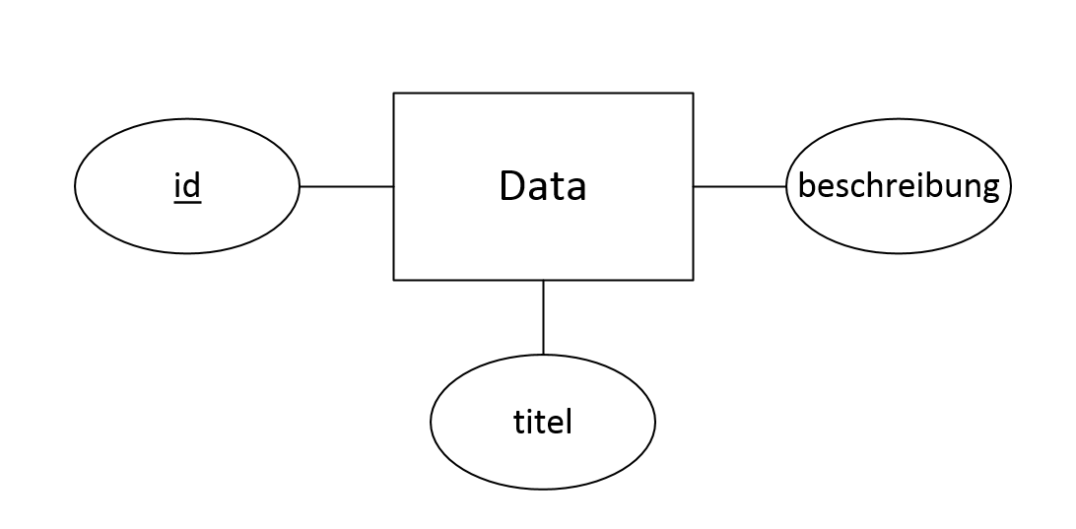

Wie man sieht besteht das Datenmodell aus genau einer Entität nämlich "Data". Diese Entität hat drei Attribute: eine eindeutige ID (PrimaryKey), einen Titel (um danach zu suchen) und eine Beschreibung (die geliefert wird wenn man nach dem Titel sucht).
Als DBMS haben wir MySQL gewählt da wir mit MySQL schon sehr gut vertraut sind. Unsere Datenbank läuft in einer eigens dafür provisionierten Vagrant VM (Vagrant Version 1.7.2 , VirtualBox). Um nun die 1 Million Datensätze für unsere Datenbank zu generieren haben wir den Datensatzgenerator Datafiller (http://blog.coelho.net/database/2013/12/01/datafiller-tutorial/) benutzt. Dieser war uns schon aus dem 4. Jahrgang INSY bekannt.
Um den Datafiller zu sagen in welcher Form und wieviele Datensätze man benötigt benutzt man – df Anweisungen mitten im DDL-Script.
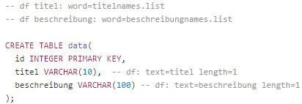
Dadurch kann man verschiedenste Parameter definieren. Zum Beispiel sagen wir hier, dass wir die Titel und Beschreibungen aus eigenen Listen dafür nehmen wollen (titelnames.list, beschreibungnames.list).
datafiller.py --size=1000000 ddl.sql > ddl_data.sql
Nachdem dieser Befehl ausgeführt wird haben wir unsere 1 Million Datensätze.

REST-Schnittstelle
Zur Entwicklung der REST-Schnittstelle wurde grundlegend mit IntelliJ als Entwicklungsumgebung und Maven als Build-Tool gearbeitet. Nach (ehrlich gesagt) einiger Planlosigkeit am Anfang sind wir auf verschiedene REST-Tutorials gestoßen und haben diese gleich ausprobiert. Dabei verwendeten wir das von unserem Mitschüler in seinem Referat empfohlenen Framework Spring. Für uns besonders hilfreiche Tutorials waren vor allem:
https://spring.io/guides/gs/rest-service/
http://www.thymeleaf.org/doc/articles/springmvcaccessdata.html
https://github.com/netgloo/spring-boot-samples/tree/master/spring-boot-mysql-springdatajpa-hibernate
In diesen waren teilweise ziemlich genau die einzelnen Arbeitsschritte zur Definition einer REST-Schnittstelle angeführt. Nach dem Erledigen der dort genannten Schritte funktionierte die Schnittstelle wie dort angegeben (wir hatten anfangs allerdings ein paar Probleme mit dem Laden der dependecies).
Zum Ausführen des REST-Webservice, also unserer "Wissenssammlung", startet man zunächst die Vagrant-Maschine mit dem Befehl vagrant up. Nachdem dieser Befehl eingegeben wurde sieht man in VirtualBox dass eine neue VM gestartet wurde:
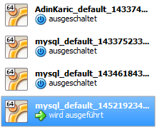
Nun verbinden wir uns zu der virtuellen Maschine mittels vagrant ssh:
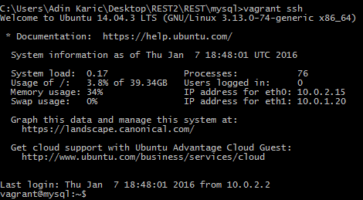

Als Nächstes starte ich die Applikation in IntelliJ und führe, um die Datensätze einzuüfugen folgenden Befehl in der Vagrant-Maschine aus:
mysqlimport –u rest –p –local REST data.txt

Wenn ich nun auf localhost:8080 gehe sehe ich das "Wiki" als Rest-Webservice:
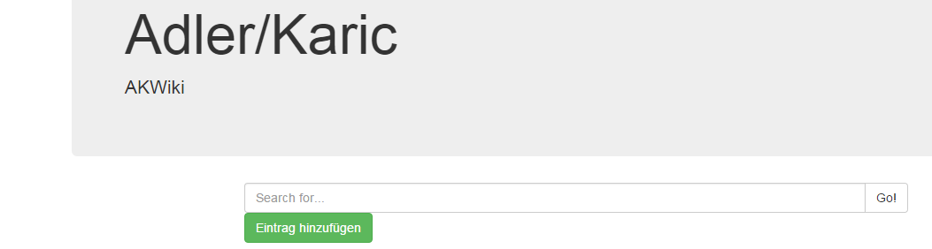
Für das GUI-Design wurde Bootstrap verwendet.
Die wichtigsten Codeteile für die in der Angabe geforderten Operationen seien in den folgenden Kapiteln nochmals beschrieben.

Hinzufügen eines Datensatzes
Generell wird das Datenmodell, also unsere Tabelle in der Klasse DataModel abgebildet. Hier finden sich die drei Attribute sowie die dazugehörigen setter- und getter-Methoden.
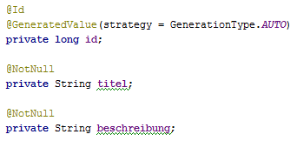
Um nun die CRUD-Funktionalität zu gewährleisten definieren wir ein CRUD-Interface namens DataDao. Dieses Interface erbt von org.springframework.data.repository.CrudRepository und hat dadurch alle wichtigen Methoden zum Hinzufügen, Lesen, Ändern und Löschen von Datensätzen.
Der DataController handlet mit einem RequestMapping (im Fall des Hinzufügens wäre das /create) die verschiedenen Aktionen des Users. Hier der Fall wenn der User auf den Button "Eintrag hinzufügen" klickt:
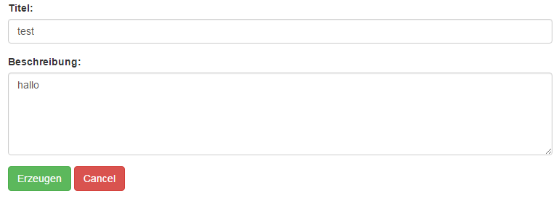
Die GUI wird vom ViewController (ähnlich dem DataController), jenachdem was der User tut definiert. Im DataController sieht dieser Aufruf wie folgt aus:
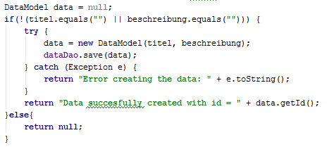
Der Eintrag wird also (wenn titel und beschreibung nicht leer sind) mittels der vom CRUD-Interface bereitgestellten Methode als DataModel gespeichert. dataDao ist per @Autowired im DataController definiert.

Ändern eines Datensatzes
Wenn man nun einen bereits bestehenden Datensatz ändern möchte muss man zunächst nach diesem suchen. Das erfolgt über die Suchzeile der GUI. Ich suche jetzt zum Beispiel nach einem vorher erstellten Eintrag "test".
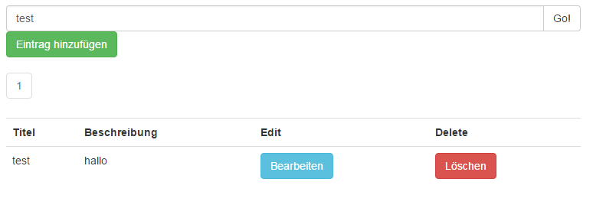
Die URL lautet nun:
Genau wie beim Hinzufügen eines Datensatzes gibt es mittels RequestMapping eine Methode im DataController die bei diesem Fall eines "/read" ausgeführt wird.
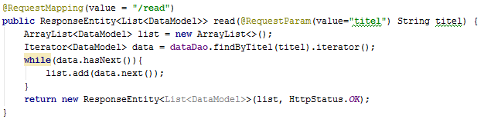
Man sieht bei dieser Methode die beim Suchen von Einträgen ausgeführt wird dass zunächst eine ArrayList von DataModels erstellt wird. Dann wird ein Iterator auf all die zutreffenden Titel erzeugt. Anschließend wird durchiteriert und die Objekte werden der Liste hinzugefügt und dann als ResponseEntity (bildet ein einfaches http-Response ab) zurückgegeben.
Da wir das zu verändernde Element nun gefunden haben klicken wir um es zu bearbeiten auf den Button "Bearbeiten". Wenn man das tut sieht man folgende URL:
Genau wie bei den anderen Aktionen gibt es auch hier einen konkreten Fall im DataController:
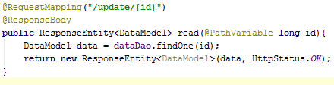

Wie man sieht wird das Objekt einfach nochmal zurückgegeben. Die Zahl nach dem "/update" ist die ID des Eintrags. Nun ändere ich zum Beispiel die Beschreibung des Eintrags und klicke anschließend auf den Button "Speichern":
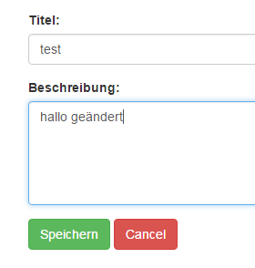
Realisiert wird das Ändern eines Eintrags im Code auch wieder im DataController:
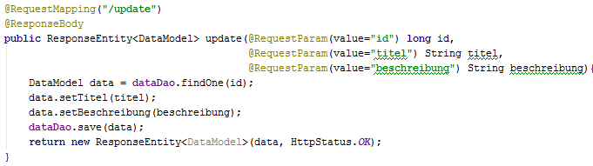
Hier kriege ich als RequestParam die id, den Titel und die Beschreibung. Dann "finde" ich mir mit der id den dazugehörigen Eintrag und ändere mittels setter-Methoden Titel und Beschreibung auf die neuen, vom User eigegebenen Werte. Zuletzt wird das Objekt wie gewohnt mit der Interface-Methode gespeichert und eine neue ResponseEntity wird zurückgegeben.
Wenn ich jetzt nochmals nach dem Eintrag suche finde ich ihn in geänderter Form vor:
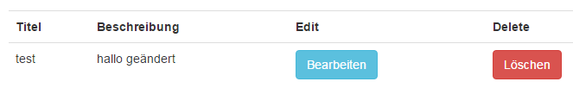

Löschen eines Datensatzes
Um einen Datensatz zu löschen klickt man als User einfach auf den Button "Löschen". Durch den Klick wird folgende URL aufgerufen und im DataController wird folgendes ausgeführt:
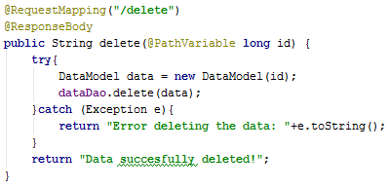
Der Eintrag bzw. das Objekt mit der ID wird mittels der Interface-Methode delete(data) gelöscht.

SOA
Vereinfacht kann SOA als Methode bzw. Paradigma angesehen werden, die vorhandenen EDV-Komponenten wie Datenbanken, Server und Websites in Dienste zu kapseln und dann so zu koordinieren („Orchestrierung“), dass ihre Leistungen zu höheren Diensten zusammengefasst und anderen Organisationsabteilungen oder Kunden zur Verfügung gestellt werden können. Maßgeblich sind also nicht technische Einzelaufgaben wie Datenbankabfragen, Berechnungen und Datenaufbereitungen, sondern die Zusammenführung dieser IT-Leistungen zu „höheren Zwecken“.

Implementierung
Für die Implementierung des SOA Webservices haben wir uns hauptsächlich nach diesem Tutorial gerichtet:
https://spring.io/guides/gs/producing-web-service/
Wir haben zunächst, ähnlich wie bei dem Rest-Webservice, eine Klasse für unser Datenmodell.

Bei SOA ist das Data. Hier sind, genauso wie bei Rest, die Attribute (id, titel, beschreibung) und deren getter und setter definiert (nur halt eben für xml).
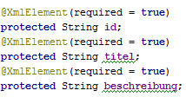
Die Nächste wichtige Klasse ist GetDataRequest. Mit Hilfe dieser Klasse schicken wir eine Anfrage an den Server in der ausschließlich der Titel angeführt ist.
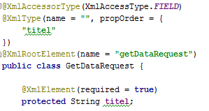
Simultan dazu gibt es eine GetDataResponse Klasse welche nur mit der data arbeitet.
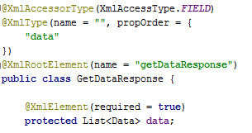

Im data.xsd File sind die Strukturen eines getDataRequest, getDataResponse und der data selbst als XML-Schema definiert:
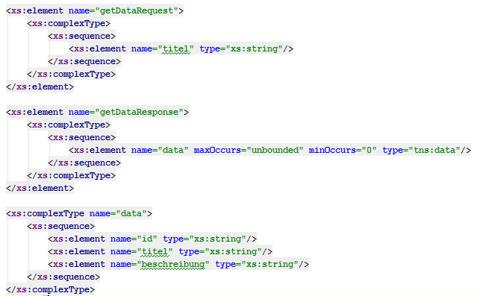
In der Klasse DataRepository wird zunächst, mit dem gesuchten Titel (durch GetDataRequest übergeben) ein Iterator erzeugt. Dann wird durchiteriert und die Objekte werden in eine liste gespeichert. Diese ArrayList wird dann zurückgegeben.
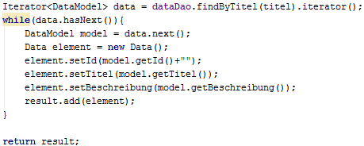

Das Ergebnis dieses SOA-Reads (also ein SOA-Envelope) wird in result.txt gespeichert (wenn kein Dateiname angegeben wird dann wird es in der Konsole ausgegeben).

Durchführung mittels SOAP
SOAP ist ein Protokoll zum Austausch XML-Information-Set-basierter Nachrichten über ein Rechnernetz und hat den Status einer W3C-Empfehlung. Es stellt Regeln für das Nachrichtendesign auf. Es regelt, wie Daten in der Nachricht abzubilden und zu interpretieren sind, und gibt eine Konvention für entfernte Prozeduraufrufe mittels SOAP-Nachrichten vor.
Hier definieren wir zunächst eine Klasse namens CLI die einfach die Funktionalität eines Command-Line-Interfaces bietet. Die Klasse nimmt folgende Argumente entgegen: hostname, titel, port, datei; und behandelt diese.
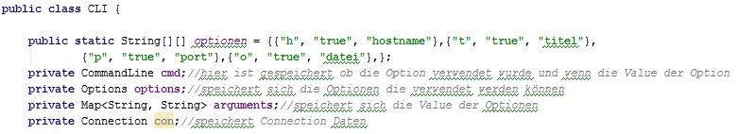
Für die Umsetzung des SOAP-Clients wurde dieses Example hier herangezogen:
http://stackoverflow.com/questions/15948927/working-soap-client-example
Wir haben eine SOAPClient Klasse in der sich die main-Methode befindet. In der main-Methode wird zunächst ein Objekt der CLI-Klasse erzeugt und dabei werden die Argumente der main-Klasse (args) als Parameter übergeben.
Als Nächstes wird eine SOAPConnection geöffnet und ein call (also ein SOAPRequest) auf den zu suchenden Titel durchgeführt der dann (hoffentlich) ein SOAPResponse zurückliefert. Dieses SOAPResponse wird dann als Parameter der output-Methode von CLI übergeben und schließlich entweder in ein File geschrieben oder auf der Konsole ausgegeben.
Um das Programm zu starten führen wir also einfach SOAPClient aus. Ich führe das Programm mit folgenden Argumenten aus:

Das Ergebnis des SOAP-Reads wird wie angegeben in result.txt gespeichert:
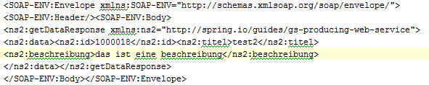

Datentransfer mit SOAP
Um den Datenstransfer mittels SOAP nachzuvollziehen führe ich das Programm nochmals aus und lasse im Hintergrund einen Netzwerksniffer (Wireshark) laufen.
Ich wähle bei Wireshark meine Netzwerkkarte aus und filtere nur nach tcp port 8080.
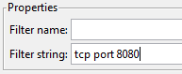
tbd

Probleme
Anfangs herrschte ein wenig Planlosigkeit die sich dann aber mit mehr und mehr Tutorials legte. Ein kleineres Problem war das Laden der Dependencies (pom.xml), dies war aber auf das "zuverlässige" TGM-Netz zurückzuführen. Außerdem gab es noch ein Problem beim URI Template (missed variable), konnte aber hiermit gelöst werden: http://stackoverflow.com/questions/20713522/missing-uri-template-variable-studentid-for-method-parameter-type-java-lang-i
Geschätzte Dauer: 12h
Tatsächliche Dauer: 20h

